安卓组布局讲解
时间：2014年3月2日（星期天）19:50—22:50
地点：第一是实验楼西509
指导老师：杨茜
参训人员：安卓组大一，大二所有成员（应到22个，实到21人，请假1人）
培训内容：
1，解决学员所遇到的问题
2，android 中的类与对象。
3，相对布局，线性布局
4，代码演示，布局的使用
现场记录：
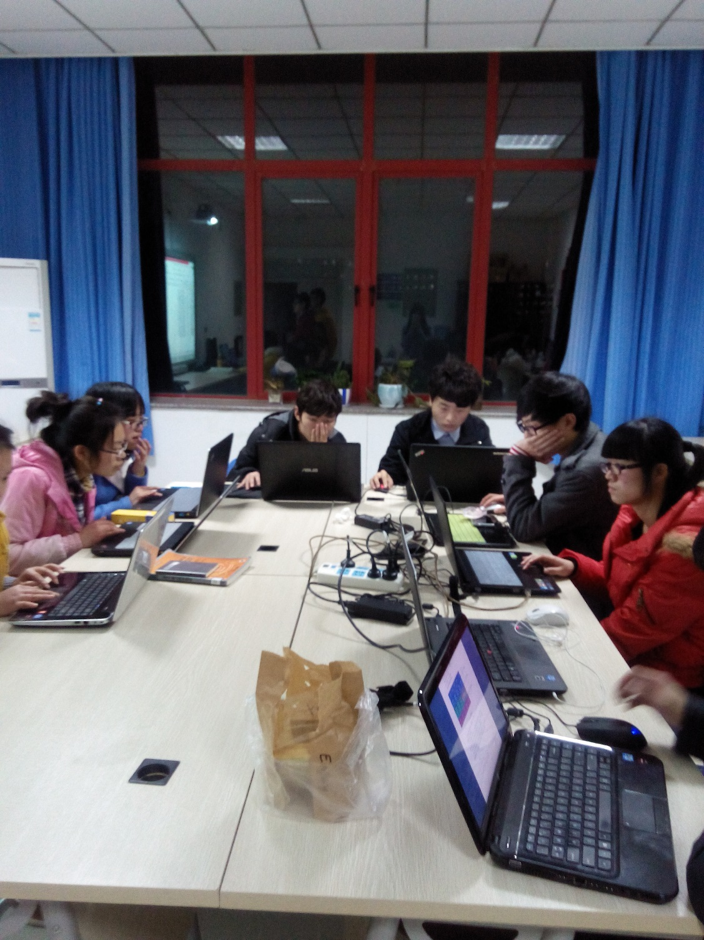
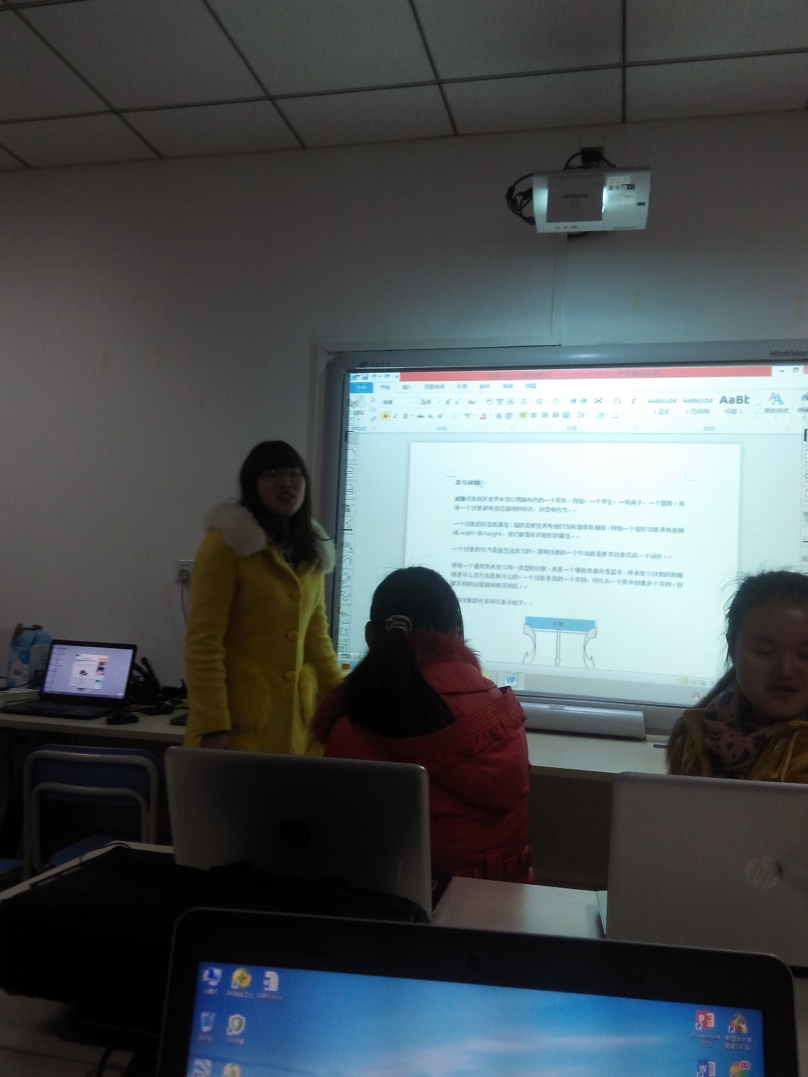

记录人：李慧

